תאריך פרסום:  אפריל 2018  מהדורה:  תאריך עדכון: מרץ 2021 | תחום הנוהל: מיילדות |  | תפוצה  מח' נשים ויולדות

שם הנוהל: External Cephalic Version

כותב הנוהל: ד"ר גינסברג, ד"ר גרינולד
עודכן ע"י: ד"ר אברהמי, ד"ר יוסטמן
נספחים: | מאשר הנוהל:  פרופ' זאב וינר  על החתום: | האחראי על ביצוע הנוהל:  פרופ' זאב וינר  על החתום:
 |  |  | מס' דפים: 9

תוכן העניינים
הנושא | העמוד
- רקע | 2-5
- מטרות הנוהל | 5
- סמכות ואחריות | 5
- עקרונות הנוהל | 5
- סימוכין | 6-7
- נספחים | 8-9

- רקע:
שכיחות מצג עכוז הנה 3%-4% מההריונות במועד¹. בהעדר חלופה, רובם המכריע של הריונות אלו מסתייים בניתוח קיסרי². על מנת לאפשר לנשים ללדת בלידה נרתיקית, חלק מהמרכזים בעולם החלו להציע היפוך חיצוני. עם זאת יש לציין כי יישומו בפועל של ההיפוך החיצוני משתנה בין מרכזים ובכ- 20-30% הוא כלל אינו מוצע³⁻⁴.

במחקרים נמצא כי נסיון היפוך במועד הוריד את שיעור מצגי העכוז בלידה ב60% (RR 0.42, 95% CI 0.29–0.61) ואת שיעור הניתוחים הקיסריים ב-40% (RR 0.57, 95% CI 0.40–0.82)¹.

על פי הספרות, אחוזי ההצלחה בנסיון היפוך עומדים על 47% (40% בנוליפרות ו60% במולטיפרות)⁵. חזרה למצג עכוז לאחר נסיון היפוך מוצלח היא נדירה ועומדת על 3% ⁶. אם זאת , גם לאחר היפוך מוצלח נמצא כי עדיין קיים סיכון מוגבר ללידה מכשירנית (OR 1.4, 95% CI 1.1–1.7) ולניתוח קיסרי עקב: דיסטוציה (OR 2.2, 95% CI 1.6–3.0) ומצוקה עוברית (OR 2.2, 95% CI 1.6–2.9) ⁷. הסיכוי להיפוך ספונטני לאחר נסיון היפוך שכשל עומד על 7%-%3.

מאפיינים היכולים לחזות היפוך מוצלח כוללים (RCOG)⁸: הריון חוזר, חוסר התבססות באגן, שימוש בטוקוליטיקה, יכולת להרגיש את ראש העובר, משקל אישה נמוך מ65 ק"ג⁹, שלייה אחורית, complete breech וכמות מי שפיר (AFI) גדולה מ10 ס"מ¹⁰. בנוסף, כיס מי שפיר קדמי (fore-bag) מעל 1 ס"מ הינו גורם מנבא להיפוך מוצלח¹¹. מנגד, מצג עכוז פרסיסטנטי במהלך ההריון הינו גורם סיכון לכישלון נסיון ההיפוך¹².

מאפיינים הקשורים לאחוזי הצלחה נמוכים כוללים (UPTODATE)¹³: הריון ראשון, שליה קדמית או צידית, כמות מי שפיר נמוכה, משקל עובר נמוך, התבססות מצג באגן, השמנת יתר, עמוד שדרה עוברי פוסטריורי, בטן שרירית, מצג Frank breech, פקיעת קרומים, רחם בטונוס מוגבר.

שימוש בטוקוליטיקה: מחקרים הראו עליונות לשימוש בבטא אגוניסט על פני כול התרופות הטוקוליטיות האחרות. שימוש בבטא אגוניסט טרם ההיפוך העלה את שיעור מצגי הראש בלידה (RR 1.68, 95% CI 1.14–2.48) והורדת שיעור הניתוחים הקיסריים (RR 0.77, 95% CI 0.67–0.88) במולטיפרות ובנוליפרות¹⁴. בנשים בהן ניסיון היפוך ראשון לא צלח ולאחריו נעשה ניסיון עם בטא-אגוניסט נצפתה ירידה מובהקת בשכיחות ניתוחים קיסריים. (RR 0.33, 95% CI 0.14–0.80)¹⁵. על פי המלצות RCOG ו-ACOG יש לשקול מתן טוקוליטיקה טרם ביצוע ניסיון ההיפוך¹⁶⁻¹⁸.
תרופות כאטוסיבן, ניטרוגליצרין וניפדיפין לא הוכחו כמעלות את שיעור מצגי הראש בלידה או מורידות את שיעור הקיסריים.

יש להימנע משימוש בבטא-אגוניסט בנשים עם: מחלות לב, יל"ד, ונשים הנוטלות בטא בלוקר.
תופעות לוואי: פלפיטציות, טכיקרדיה, אודם, רעד ובחילות¹⁹.

הרדמה אזורית:
על פי המלצות RCOG, שימוש רוטיני בהרדמה אזורית או בלוק נוירולוגי אינו מומלץ, אולם ניתן להשתמש בו בנשים שלא היו מסוגלות לעמוד בכאב של ניסיון היפוך או בנשים בהן ניסיון היפוך תחת טוקוליטיקה כשל¹⁷. ACOG לעומת זאת ממליץ לשקול בחיוב מתן הרדמה אזורית בעת ניסיון היפוך תחת טיפול טוקוליטי¹⁶. החברה הישראלית לרפואת האם והעובר אינה ממליצה על היפוך חיצוני תחת משככי כאב.

מועד ביצוע היפוך
ניתן לבצע היפוך חיצוני החל משבוע 37.0 להריון. בנוליפרות ניתן להציע החל משבוע 36.0 כיוון שהסיכוי להיפוך ספונטני נמוך יותר²⁰. היתרונות בהיפוך לאחר שבוע 37 כוללים:
- הארכת משך הזמן להיפוך ספונטני למצג ראש²¹.
- הקטנת סיכוי החזרה למצג עכוז לאחר היפוך מוצלח²².
- הפחתת הסיכון ללידות מוקדמות²³.
* על פי ה-ACOG יש לדיין עם האשה את נושא ההיפוך החל משבוע 36.0, ולבצע נסיון היפוך החל משבוע 37.0.
* על פי ה- RCOG – יש לבצע היפוך החל משבוע 37.0. בנוליפרות ניתן לשקול היפוך החל משבוע 36.0. אין שבוע הריון מקסימלי לביצוע נסיון היפוך).
* על פי האיגוד הישראלי למיילדות וגינקולוגיה מומלץ להציע היפוך חיצוני החל משבוע 37.0 ואילך.

התוויות נגד להיפוך: על פי המלצות RCOG ו-RANZCOG, דימום נרתיקי בשבוע שקדם לניסיון ההיפוך, שינויים במוניטור עוברי, פקיעת מי השפיר, הריון מרובה עוברים, רעלת הריון, RH איזואימונזיציה ומיעוט מי שפיר מהווים הוריות נגד לביצוע היפוך חיצוני. על פי המלצות ה-ACOG, הוריית נגד לביצוע היפוך חיצוני קיימת במקרה עם הוריית נגד ללידה נרתיקית וכי פרט למקרים אלו המידע הקיים אינו מספק כדי לקבוע הוריות נגד מוחלטות או יחסיות וכי יש לקבל החלטה על פי כל מקרה לגופו.

הסיכונים בניסיון היפוך: הסיכונים הקשורים להיפוך חיצוני נמוכים מאוד וצריכים להילקח בחשבון אל מול הסיכונים הקשורים למצג עכוז כולל: שמט חבל טבור, ניתוח קיסרי וסיבוכי לידת עכוז.
במחקרים נמצא כי בנשים שעברו היפוך מוצלח לא היה הבדל בציוני האפגר, רמות PH או מוות סביב הלידה¹. תוצאות שליליות לאחר היפוך כוללת: דימום וגינאלי, הפרדות שליה, שמט חבל טבור, פקיעת קרומים, מוות תוך רחמי, דימום מהעובר לאם, ושינויים בדופק העוברי²⁴.
שכיחותם יחדיו הנה פחות מ1% מהמקרים^{6,25} (טבלה 1). שינויים זמניים בקצב הלב העוברי במהלך ההיפוך שכיחים (5%) אולם לרוב מתייצבים כאשר הפעולה נפסקת²⁶. דימום עוברי - אמהי נצפה ב 2.4% מנסיונות ההיפוך²⁷. אחוז ניתוחי החירום תוך 24 שעות מנסיון ההיפוך עומד על 0.5% אשר האינדיקציות במעל 90% מהמקרים לניתוח הנן דימום וגינאלי או ניטור לא תקין לאחר ההיפו ך ^{5,6}. ראוי לצייין כי הסיכון בהיפוך בנוכחות סיבוב אחד או יותר של חבל טבור סביב הצוואר עדיין לא נחקר. זו אחת הסיבות לביצוע ניטור במהלך ולאחר הפעולה, אולם הסיבוכים עקב כך ככול הנראה נדירים¹¹. עבודה שבחנה גורמי סיכון לברדיקרדיה עוברית לאחר היפוך חיצוני לא מצאה קשר בין חבל טבור כרוך סביב הצוואר וברדיקרדיה²⁷.

אמצעי בטיחות נדרשים:
- הפעולה צריכה להתבצע במקום בו יש US, מוניטור ואפשרות לביצוע ניתוח קיסרי דחוף.
- טרם הפעולה יש לבצע ניטור עוברי. אין לבצע יותר מ-4 ניסיונות היפוך.
- צום, הכנה להרדמה ופתיחת וריד אינם נחוצים כיוון שהסיכון לקיסרי אינו גבוה יותר מנשים בלידה רגילה.
- יש להשתמש בUS במהלך ולאחר ניסיון ההיפוך בכדי לאשש דופק עוברי תקין.
- האטה זמנית בדופק לפחות מ-3 דקות היא נפוצה אולם דורשת ניטור על צד שמאל. במידה וההאטה נמשכת מעבר ל-6 דקות יש צורך בהכנה מהירה לניתוח קיסרי⁶.
- מתן אנטי D מומלץ לנשים אשר להן RH שלילי תוך 72 שעות.

מעקב לאחר ניסיון היפוך: לפי הספרות הקיימת והנחיות האיגודים השונים אין התייחסות למעקב שיגרתי לאחר ניסיון היפוך

- מטרת הנוהל:
הורדת שיעור הניתוחים הקיסריים בשל מצג עכוז באמצעות היפוך חיצוני.

- סמכות ואחריות:
המוסמכים על ביצוע נוהל זה הם הרופאים הבכירים במחלקה.
מנהל המחלקה הוא האחראי על ביצוע נאות של נוהל זה.

- עקרונות הנוהל:

4.1 התוויות נגד לביצוע הפעולה:

4.1.1 הוריית נגד מוחלטת לביצוע היפוך חיצוני:
• כל מקרה בו קיימת הוריית נגד ללידה נרתיקית.

4.1.2 הוריות נגד יחסיות להיפוך חיצוני :
• ניטור פתולוגי.
• חשד להיפרדות שליה.
• פקיעת קרומי מי השפיר.
• מיעוט מי שפיר משמעותי.
• Rh Isoimmunization.
• מומים רחמיים משמעותיים.
• שרירן המעוות את חלל הרחם.
• ניתוח רחמי קודם, קיסרי ולא קיסרי.
• חשד לפיגור גדילה תוך רחמי IUGR / שינויים בדופלר.

ההיפוך יבוצע בנשים משבוע 37.0 ואילך, במקרים חריגים ניתן לשקול ביצוע הפעולה לפני שבוע 37.0.
4.2 טרם נסיון ההיפוך:
4.2.1 קבלה רפואית מלאה בדגש על: אימות גיל הריון ≥ 37.0, סוג דם ושלילת התוויות נגד.
4.2.2 NST: ניטור לב עובר ופעילות רחמית.
4.2.3 הערכה סונוגרפית הכוללת: מצג, מיקום שליה, כמות מי שפיר, הערכת משקל עוברי, פרופיל ביופיזיקלי.
4.2.4 הסבר על תהליך ההיפוך והחתמה על טופס הסכמה מדעת לנסיון היפוך חיצוני.
4.2.5 על פי שיקול דעת מתן טוקוליטיקה ואלחוש אזורי.
terbutaline/salbutamol 0.25 mg s.c כ 15-30 דקות טרם הפעולה. ניתן להשתמש כחלופה גם בניפדיפין.

4.2 נסיון היפוך: backward / forward (תמונה 1,2).
4.2.1 יבוצע ע"י רופא בכיר או בנוכחתו.
4.2.2 בין נסיונות ההיפוך תבוצע בדיקת US להערכת קצב לא ה עובר ב US.

4.3 לאחר נסיון היפוך:
4.3.1 יש לבצע ניטור עד שנצפה דופק ראקטיבי ווריאבילי למשך 30 דק' לפחות.
4.3.2 מתן אנטי D לנשים שהן RH שלילי בסיום הפעולה.
4.3.3 במידה ונסיון היפוך לא צלח ניתן להזמין לנסיון היפוך נוסף, יש מקום לשקול אלחוש אפידורלי.
4.3.4. יש לבצע ביקורת הכוללת מוניטור, פרופיל ביופיזי ווידוא מצג עד 4 ימים לאחר ההיפוך במסגרת קופ"ח /בית חולים.

- סימוכין

      - Hofmeyr GJ, Kulier R, West HM. External cephalic version for breech resentation at term. Cochrane Database of Systematic Reviews 2015, Issue 4. Art. No.: CD000083. DOI: 10.1002/14651858.CD000083.pub3. (Meta-analysis).
      - Hartnack Tharin JE, Rasmussen S, Krebs L. Consequences of the Term Breech Trial in Denmark. Acta Obstet Gynecol Scand 2011;90:767–71.
      - Vlemmix F, Rosman AN, te Hoven S, van de Berg S, Fleuren MA, Rijnders ME, et al. Implementation of external cephalic version in the Netherlands: a retrospective cohort study. Birth 2014;41:323–9.
      - Caukwell S, Joels LA, Kyle PM, Mills MS. Women’s attitudes towards management of breech presentation at term. J Obstet Gynaecol 2002;22:486–8.
      - Tong Leung VK, Suen SS, Singh Sahota D, Lau TK, Yeung Leung T. External cephalic version does not increase the risk of intra-uterine death: a 17-year experience and literature review. J Matern Fetal Neonatal Med 2012;25:1774–8.
      - Collins S, Ellaway P, Harrington D, Pandit M, Impey LW. The complications of external cephalic version: results from 805 consecutive attempts. BJOG 2007;114:636–8.
      - de Hundt M, Velzel J, de Groot CJ, Mol BW, Kok M. Mode of delivery after successful external cephalic version: a systematic review and meta-analysis. Obstet Gynecol 2014;123: 1327–34.
      - Impey LWM, Murphy DJ, Griffiths M, Penna LK on behalf of the Royal College of Obstetricians and Gynaecologists. External Cephalic Version and Reducing the Incidence of Term Breech Presentation. BJOG 2017; 124: e178–e192.
      - Kok M, Cnossen J, Gravendeel L, van der Post J, Opmeer B, Mol BW. Clinical factors to predict the outcome of external cephalic version: a metaanalysis. Am J Obstet Gynecol 2008;199:630.e1–7; discussion e1–5.
      - Kok M, Cnossen J, Gravendeel L, Van Der Post JA, Mol BW. Ultrasound factors to predict the outcome of external cephalic version: a meta-analysis. Ultrasound Obstet Gynecol 2009;33:76–84.
      - Isakov O, Reicher L, Lavie A, Yogev Y, Maslovitz S. Prediction of Success in External Cephalic Version for Breech Presentation at Term. Obstet Gynecol. 2019;133(5):857–66.
      - Lauterbach, R., Bachar, G., Ben-David, C., Matanes, E., Ginsberg, Y., Beloosesky, R., ... & Zipori, Y. (2021). Association of Persistent Breech Presentation With External Cephalic Version Success. Obstetrics & Gynecology, 137(2), 258-262.‏
      - G Justus Hofmeyr. External cephalic version. UpToDate, Literature review current through: Mar 2018
      - Cluver C, Gyte GM, Sinclair M, Dowswell T, Hofmeyr GJ. Interventions for helping to turn term breech babies to head first presentation when using external cephalic version. Cochrane Database Syst Rev 2015;(2):CD000184.
      - Impey L, Pandit M. Tocolysis for repeat external cephalic version in breech presentation at term: a randomised, double-blinded, placebo-controlled trial. BJOG 2005;112:627–31.
      - External Cephalic Version: ACOG Practice Bulletin, Number 221. Obstet Gynecol. 2020 May;135(5):e203–12.
      - External Cephalic Version and Reducing the Incidence of Term Breech Presentation: Green-top Guideline No. 20a. BJOG Int J Obstet Gynaecol. 2017 Jun;124(7):e178–92.
      - Management of Breech Presentation: Green-top Guideline No. 20b. BJOG Int J Obstet Gynaecol. 2017 Jun;124(7):e151–77.
      - El-Sayed YY, Pullen K, Riley ET, Lyell D, Druzin ML, Cohen SE, et al. Randomized comparison of intravenous nitroglycerin and subcutaneous terbutaline for external cephalic version undertocolysis. Am J Obstet Gynecol 2004;191:2051–5.
      - Ferreira JC, Borowski D, Czuba B, Cnota W, Wloch A, Sodowski K, et al. The evolution of fetal presentation during pregnancy: a retrospective, descriptive cross-sectional study. Acta Obstet Gynecol Scand 2015;94:660–3.
      - Hickok DE, Gordon DC, Milberg JA, Williams MA, Daling JR. The frequency of breech presentation by gestational age at birth: a large population-based study. Am J Obstet Gynecol 1992;166:851–2.
      - sHutton EK, Hannah ME, Ross SJ, Delisle MF, Carson GD, Windrim R, et al.; Early ECV2 Trial Collaborative Group. The Early External Cephalic Version (ECV) 2 Trial: an international multicentre randomised controlled trial of timing of ECV for breech pregnancies. BJOG 2011;118:564–77.
      - Hutton EK, Hofmeyr GJ, Dowswell T. External cephalic version for breech presentation before term. Cochrane Database Syst Rev 2015;(7):CD000084
      - Tsakiridis I, Mamopoulos A, Athanasiadis A, Dagklis T. Management of Breech Presentation: A Comparison of Four National Evidence-Based Guidelines. Am J Perinatol. 2020 Sep;37(11):1102–9.
      - Grootscholten K, Kok M, Oei SG, Mol BW, van der Post, JA. External cephalic version-related risks: a meta-analysis. Obstet Gynecol 2008;112:1143–51. (Meta-analysis).
      - Brocks V, Philipsen T, Secher NJ. A randomized trial of external cephalic version with tocolysis in late pregnancy. Br J Obstet Gynaecol 1984;91:653–6.
      - Boucher M, Marquette GP, Varin J, Champagne J, Bujold E. ,Fetomaternal hemorrhage during external cephalic version. Obstet Gynecol 2008;112:79–84.
      - Suyama F, Ogawa K, Tazaki Y, Miwa T, Taniguchi K, Nakamura N, et al. The outcomes and risk factors of fetal bradycardia associated with external cephalic version. J Matern-Fetal Neonatal Med Off J Eur Assoc Perinat Med Fed Asia Ocean Perinat Soc Int Soc Perinat Obstet. 2019 Mar;32(6):922–6.

- נספחים:

תמונה 1.
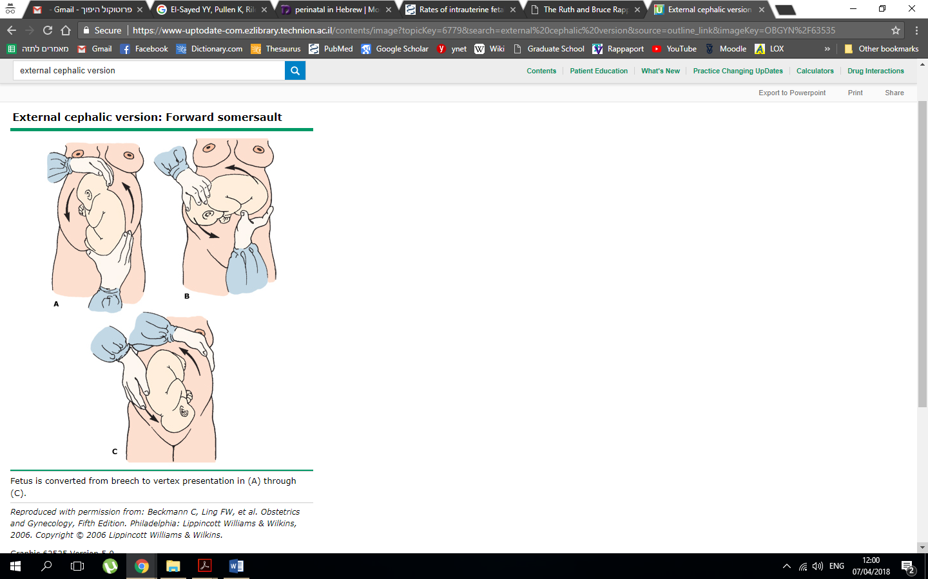

תמונה 2.
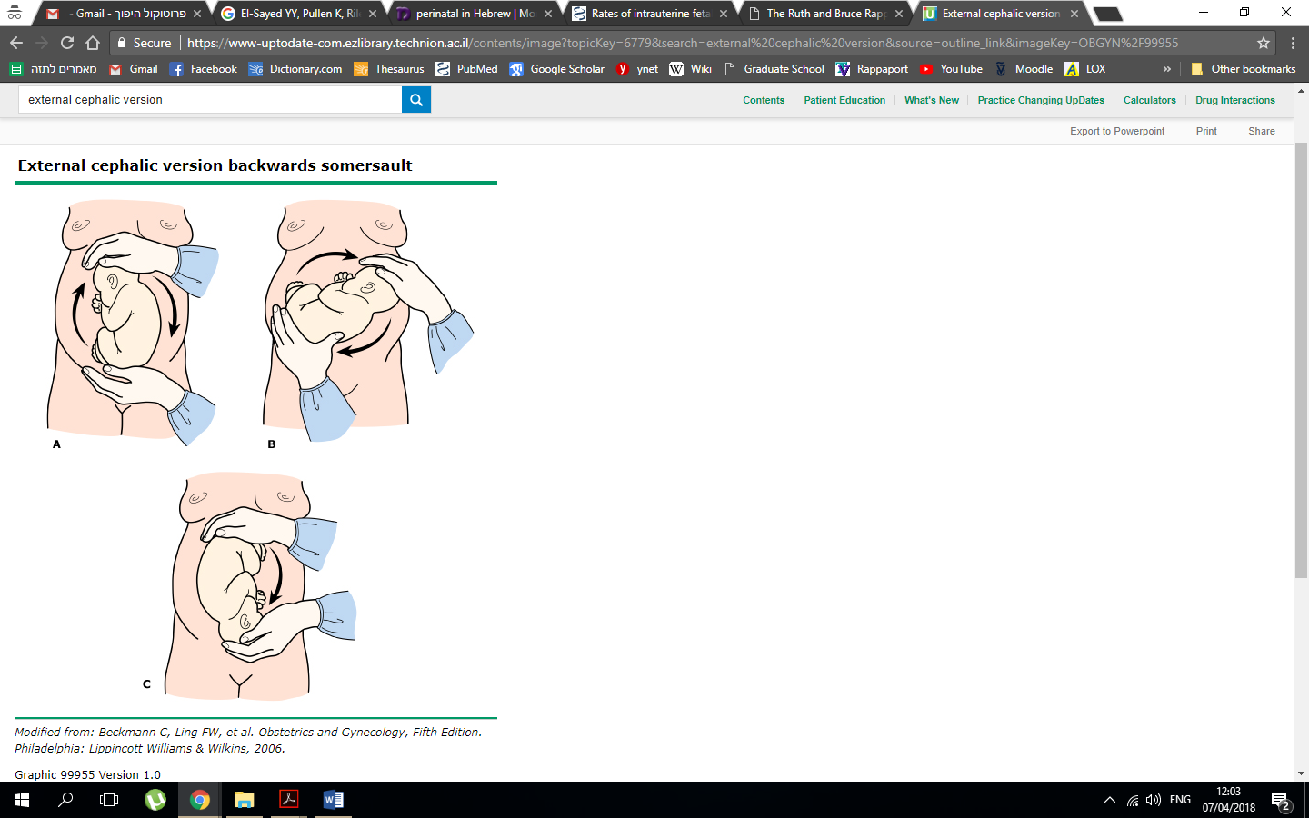

טבלה 1.

